## **1 系统功能说明**

### 1.1 登陆注册

**（1）注册界面**

本系统可以提供五种角色（房主、租客、质检人员、代理人、管理员）进行注册。成功注册之后可进入主页面。

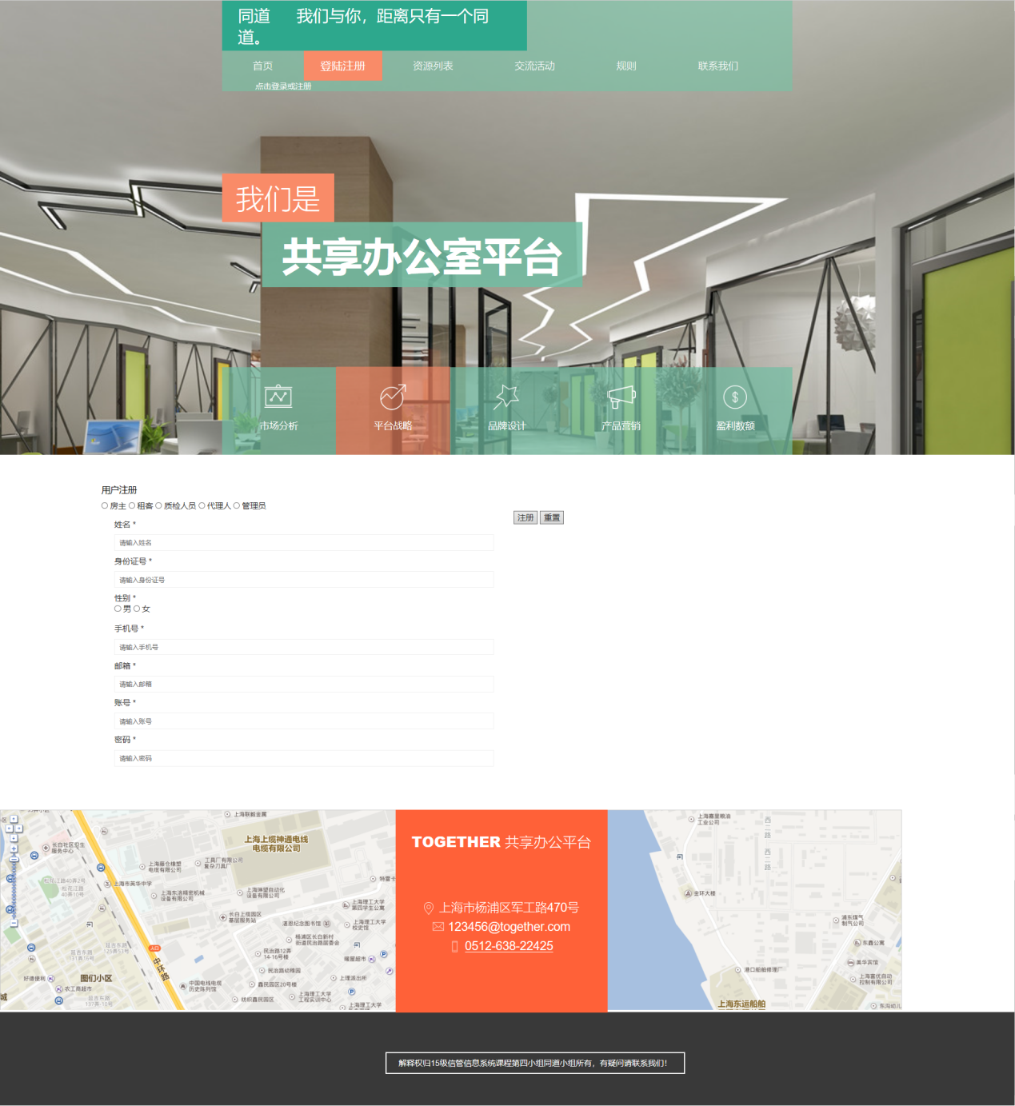

图 6.3 系统注册页面

**（2）登录界面**

本系统一共有五个角色，分别是房主、租客、质检人员、代理人、管理员五个部分不同的角色，他们的个人中心界面有所不同，故在登录时选择不同的角色时回到不同的表中查到用户数据并且放入session，为了之后的一些功能提供登录用户数据支撑。登陆后跳转到系统主页。点击注册跳转到图6.2。

五个角色通过登录或者是注册后到达主页面会因为权限原因看到一些不同的界面，主页面的功能如顶栏所示，包括登录注册、资源列表、 交流活动、规则、联系我们以及登录后显示的个人中心和注销功能。

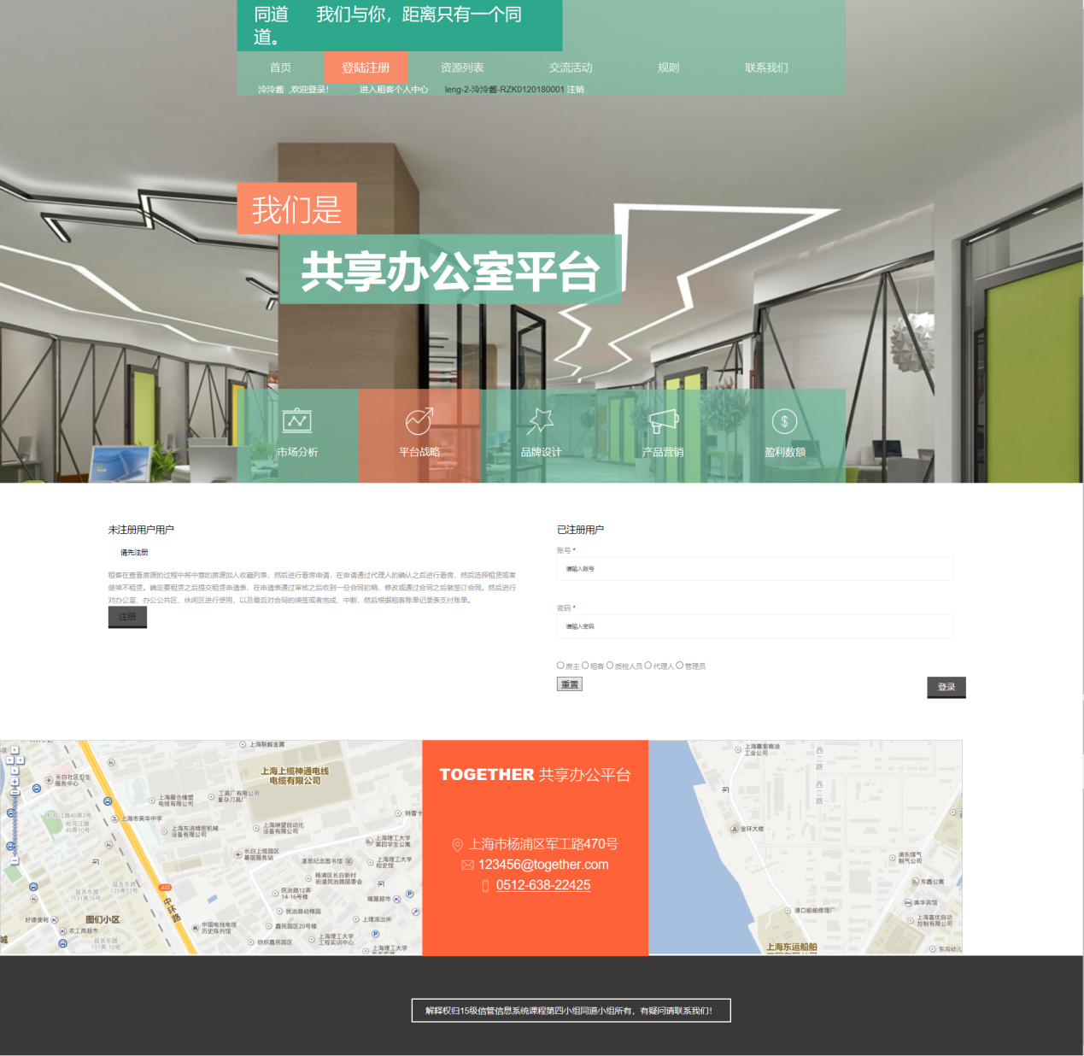

图 6.4 系统登录页面

### 1.2 资源列表

（1）办公室列表

办公室列表中可以根据很多条件进行房源的筛选，租客可对房源进行收藏预约、直接租赁的操作，用户的操作结构在用户后台的个人中心中显示。

办公室列表中租客和房东只能看到正常的房源（未上架、已被租赁的和已经下架的房源都无法看到）未上架的房源在质检人检测通过之后即可上架。

办公室列表中可以看到一些办公室的一些地址、面积和人数等基础信息。

租客点击收藏之后用户后台个人中心可以显示租客的收藏列表，租客可对收藏列表中的房源进行预约或者直接租赁操作。

租客点击预约之后会跳转到预约看房界面，在该界面租客可根据其所预约房源的负责代理人的日程情况预约看房。

租客点击直接租赁后生成相信的订单，订单状态显示为未确认。

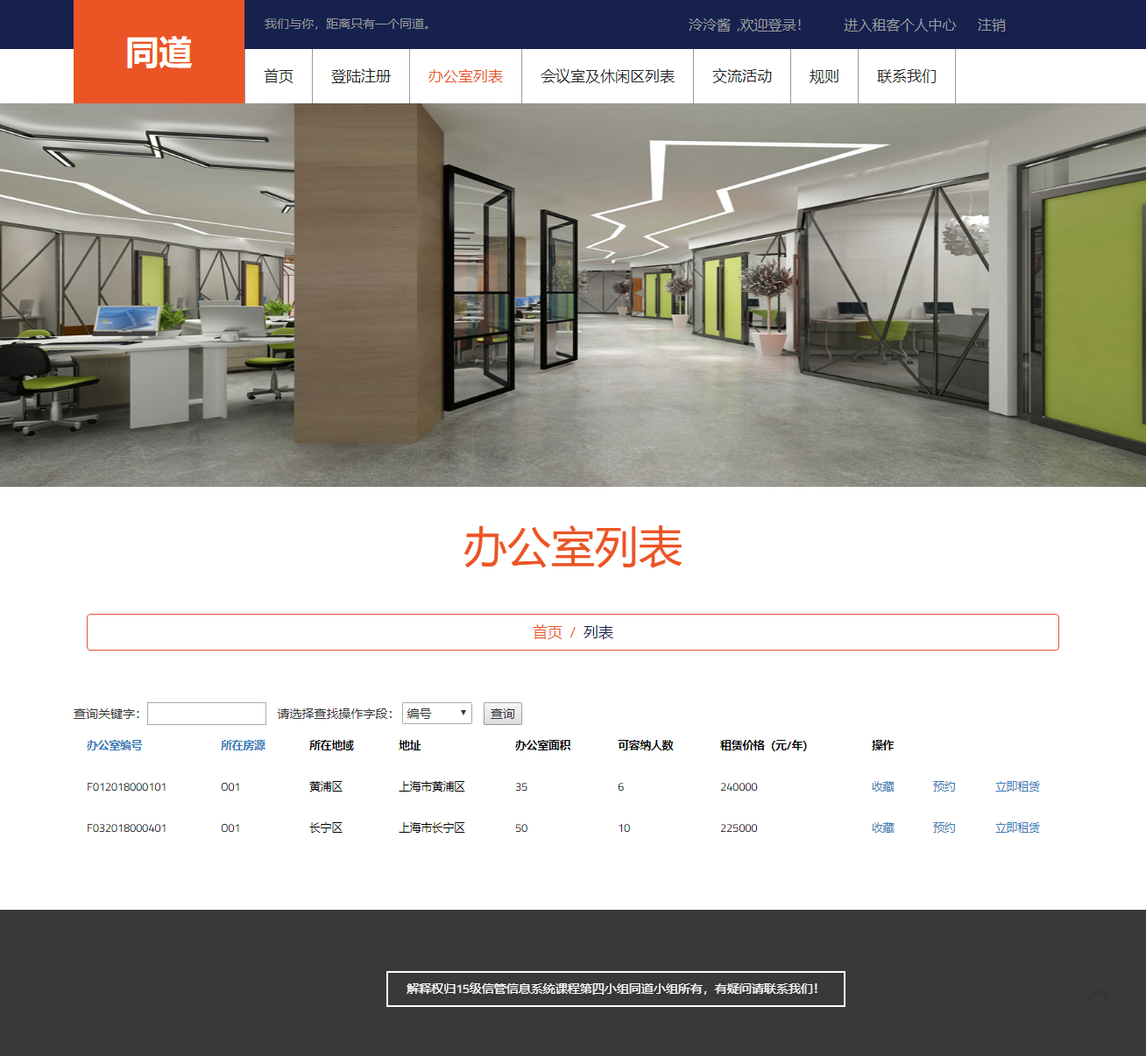

图 6.5 办公室列表

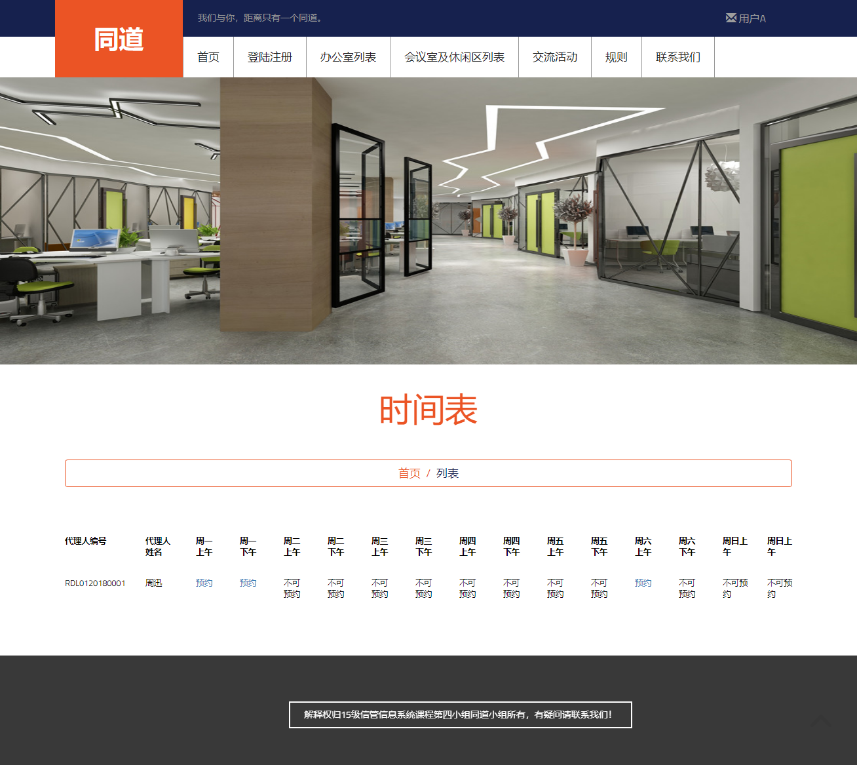

图 6.6 可预约时间表

（2）会议室及休闲区列表

租客只有租赁办公室之后才可以看到其所租赁办公室所在房源的的会议室及休闲区列表，租客可对会议室进行预约操作，可对休闲区进行进入操作。租客点击租赁休闲区跳转到租赁时间选择，租客可选择未来一周的使用时间，每天可选择三个时间段预约使用。租客点击进入休闲区，休闲区现有人数会发生实时变化，租客可根据休闲区现有人数决定自己是否选择进入休息区。

会议室列表中可以看到一些会议室的所在房源、地址、面积和可容纳人数等基础信息。休闲区列表中可以看到一些休闲区的所在房源、地址、面积和可容纳人数、现有人数等基础信息。

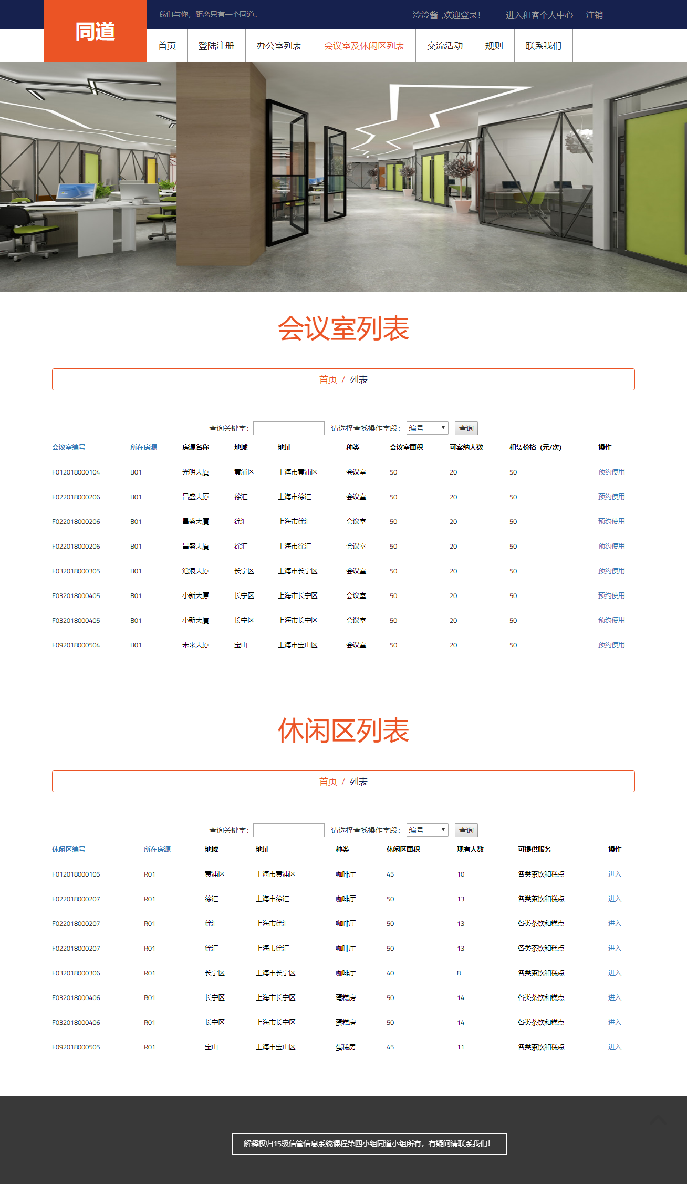

图 6.7 会议室及休闲区列表

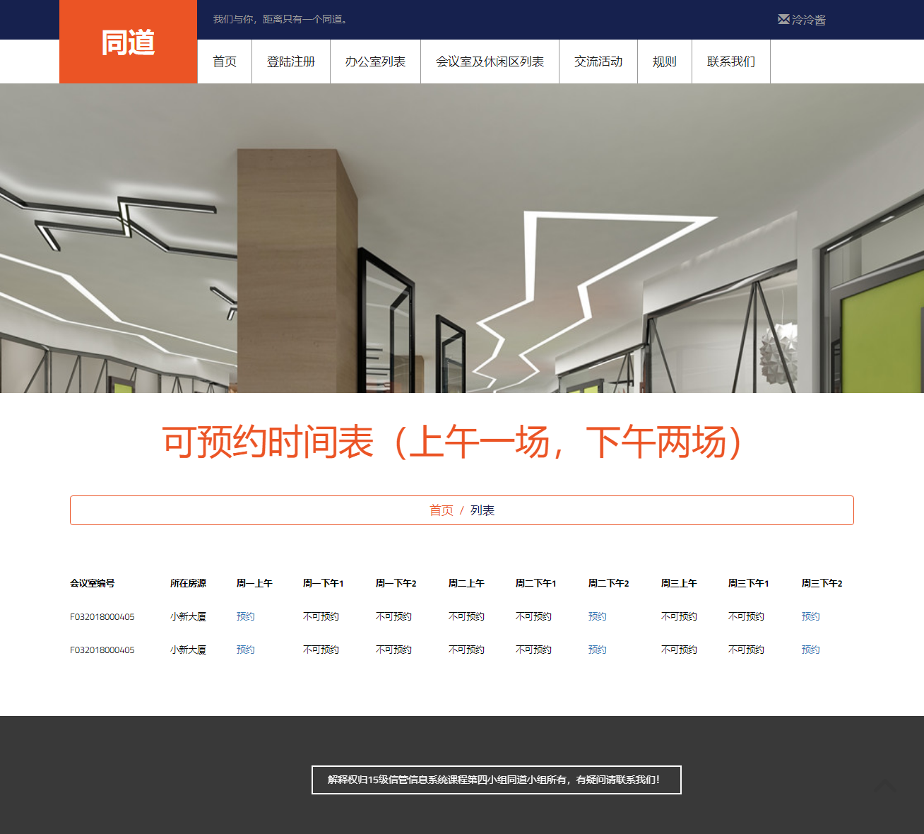

图 6.8 会议室可预约时间列表

### 1.3 交流活动

点击交流活动，进入交流活动界面，可以查看活动回顾的相关信息。

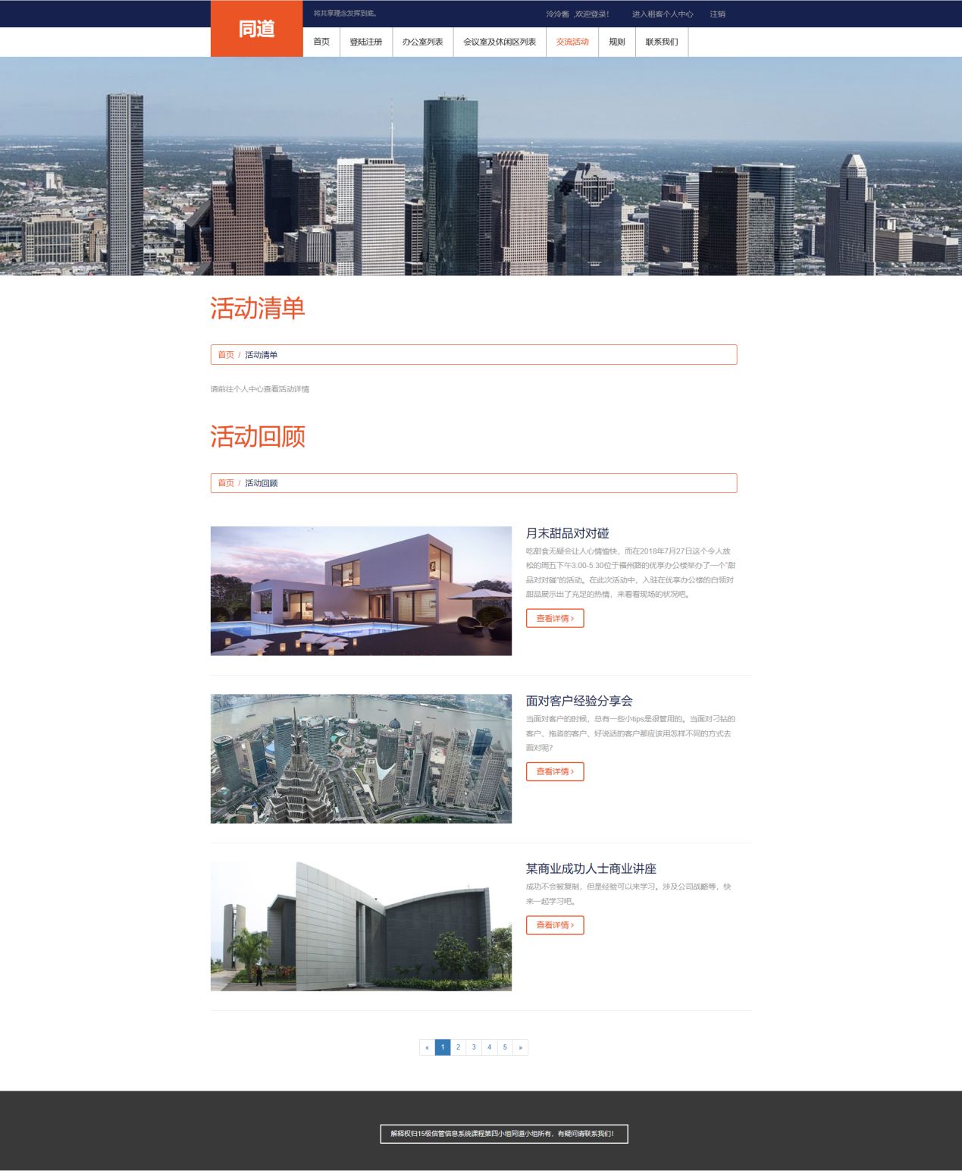

图 6.9 交流活动功能页面

### 1.4 规则及合同

点击顶栏的规则，可以进入规则界面，可以在此界面上查看平台的相关规则的详细信息。可以参见图6.10规则。左栏可以看见各种规则详情的列表，点击即可查阅先关信息。我们以房主信息为例，在合同规则内点击房主合同，查看细则，具体情况如合同规则（房主合同）所示。

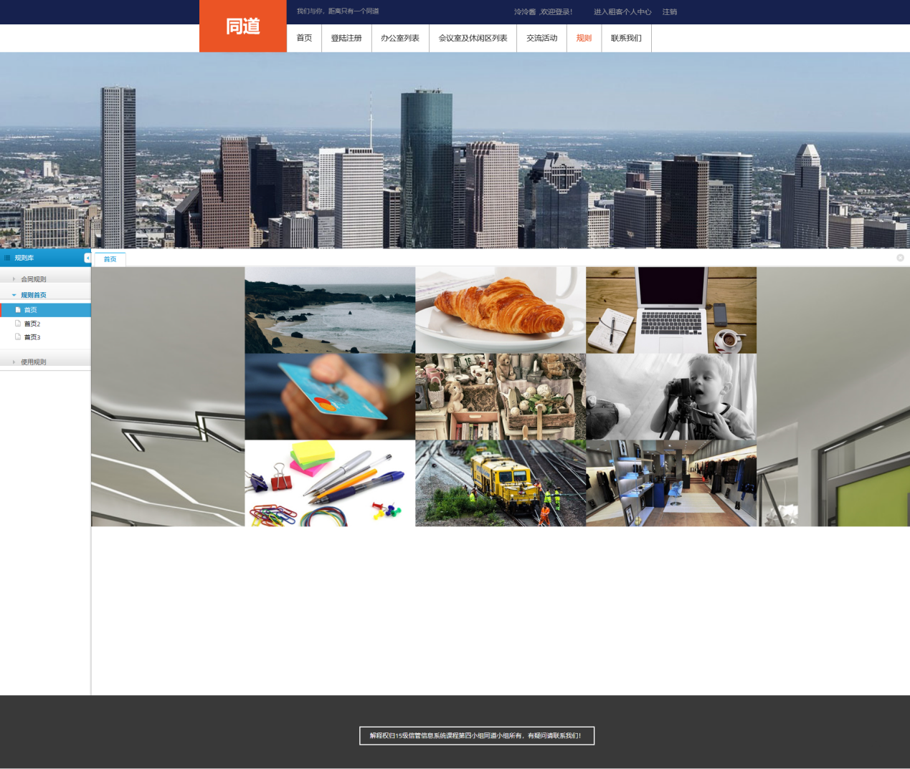

图 6.10 规则

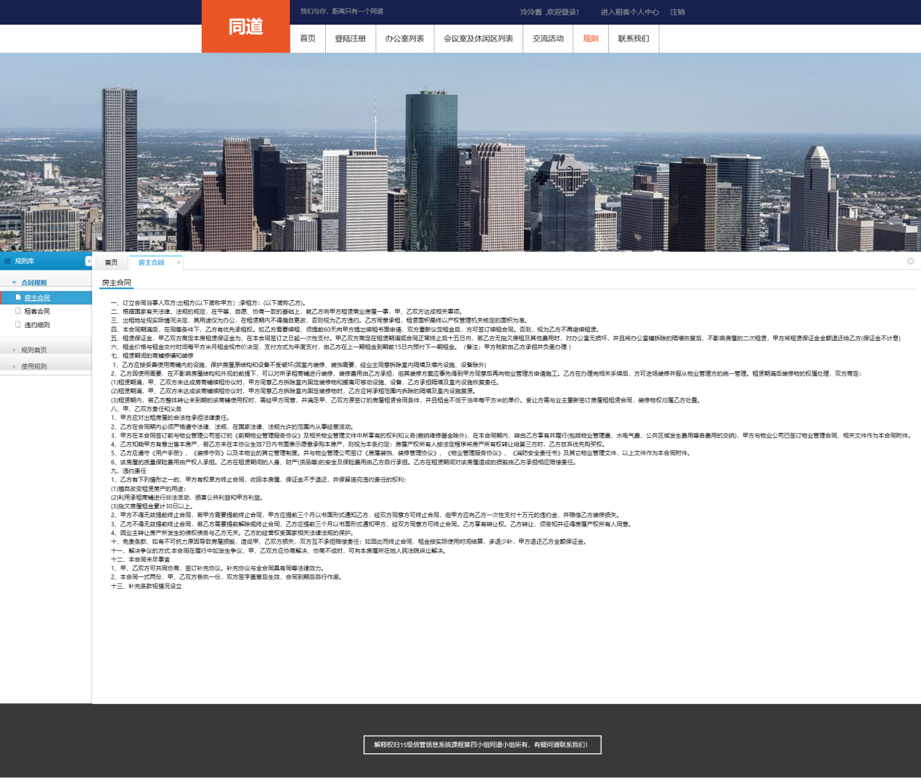

图 6.11 合同规则（房主合同）

### 1.5 联系我们

点击顶栏的联系我们，可以进入联系我们的相关界面，可以参见图6.7联系我们。输入相关信息和想要提出的意见或建议，点击提交，即可联系到我们，等待管理员的联系。

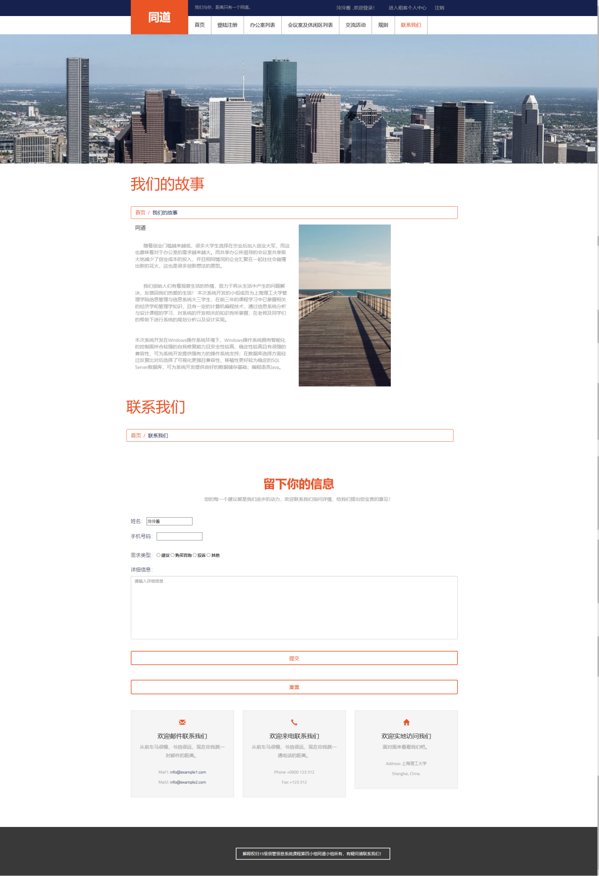

图 6.12 联系我们

### 1.6 管理员后台

管理员个人中心界面，点进管理员个人中心。在个人信息面板可以点击编辑管理员信息进行编辑。

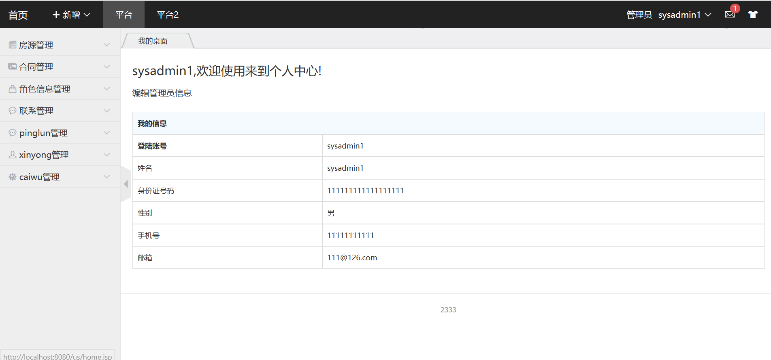

图6.13 管理员个人中心

（1）房源管理

点击查看房源可以查看房源列表，房源列表中可以根据很多条件进行房源的筛选，房源列表中可以看到一些房源的基础信息，管理员可以点击新增，查询，编辑，对房源进行增删改查。

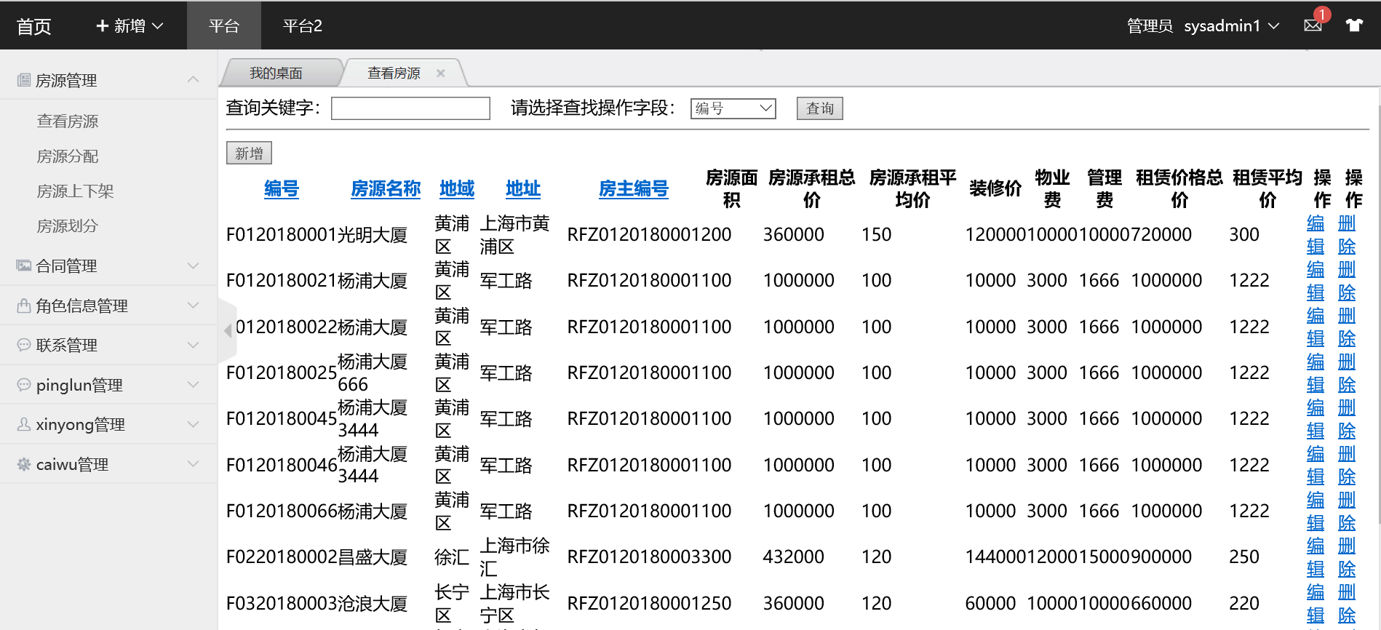

图6.14 房源列表

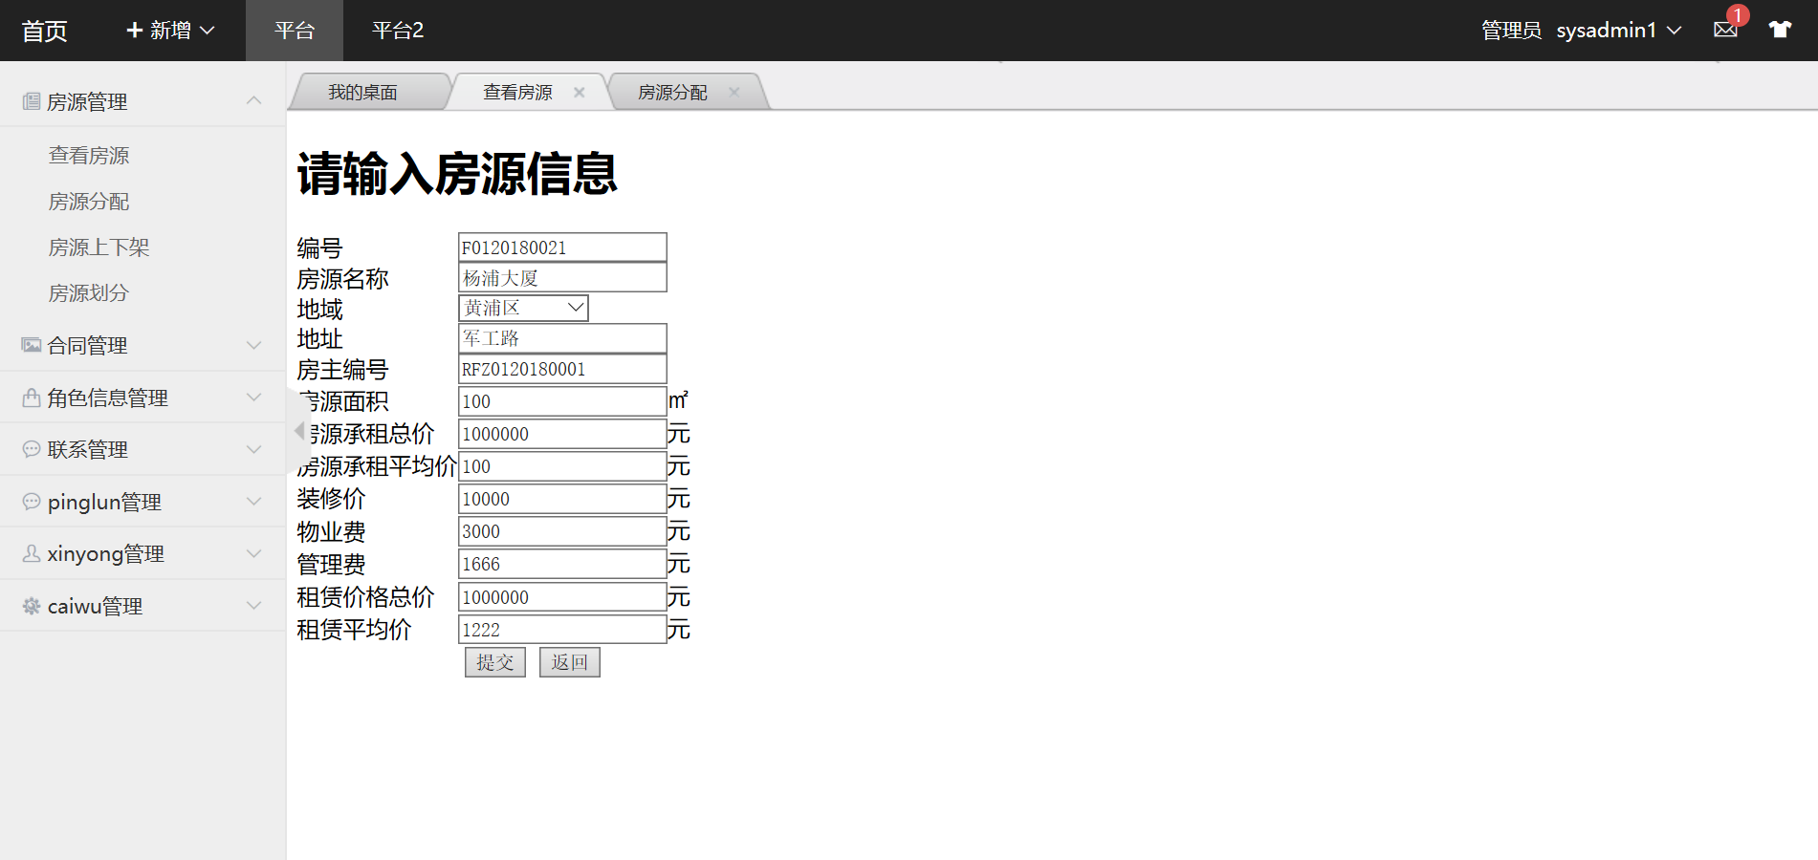

图6.15 房源新增

点击房源分配，可以将房源分配给代理人和质检人，代理人和房源是一对一的关系，质检人和房源是一对多的关系，管理员可以对已划分和没有划分的进行编辑修改。

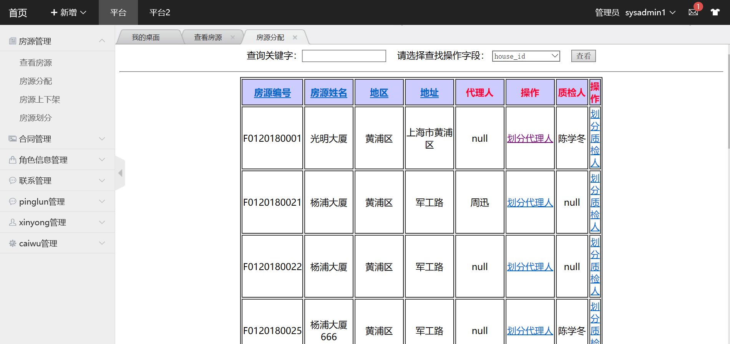

图6.16 房源列表（分配）

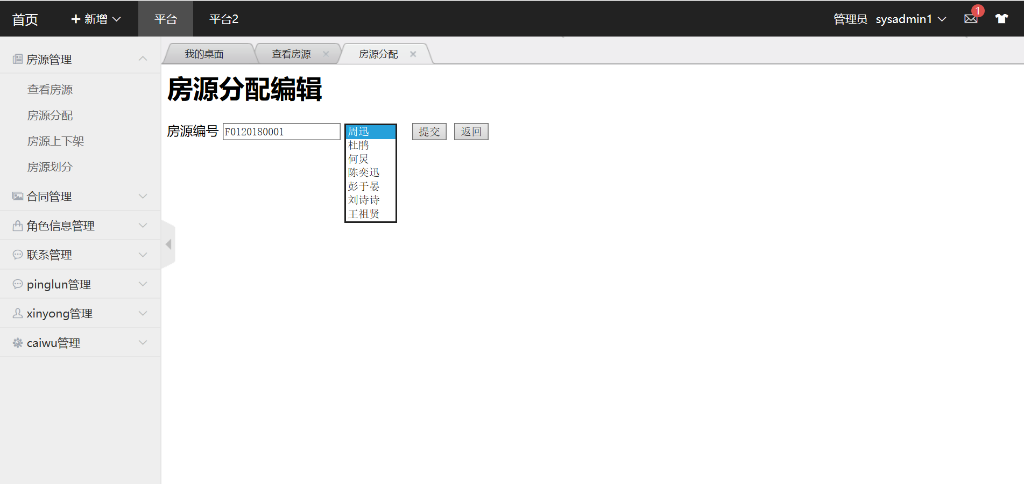

图6.17 划分代理人

点击房源上下架，可以显示房源及其质检分数和质检人，管理员要根据其分数进行上下架，上架就显示为已发布。

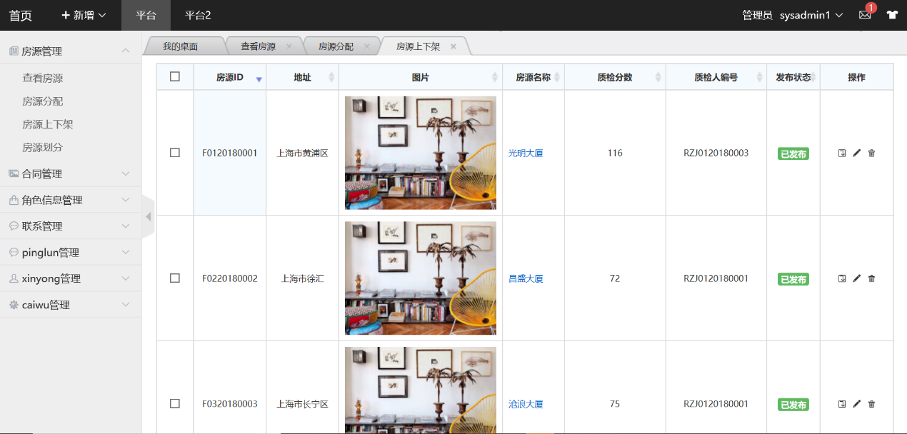

图6.18 房源列表（上下架）

点击房源划分，管理员可以将房源根据面积划分成办公室，办公公共区和休闲区，若想要划分的面积大于该房源的剩余可划分面积，则不可划分，即划分失败，管理员还可以对已经划分好的区域进行修改和删除。

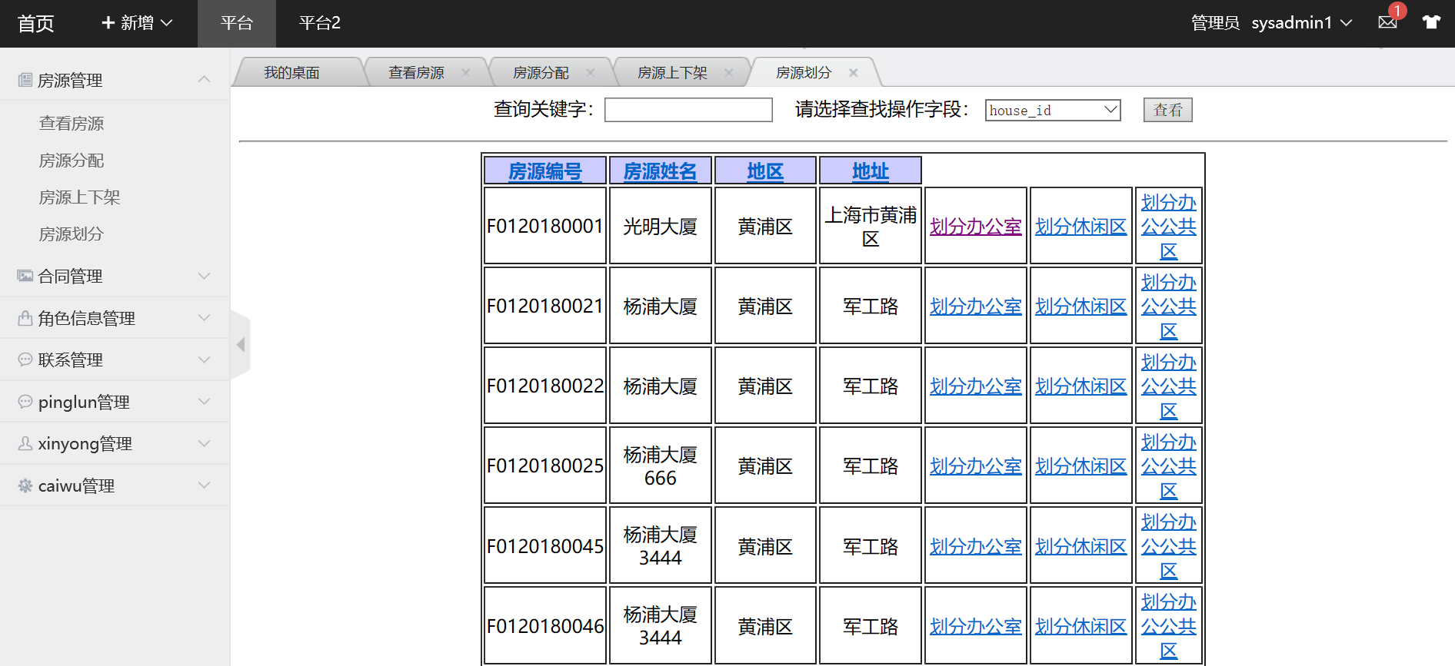

图6.19 房源划分列表

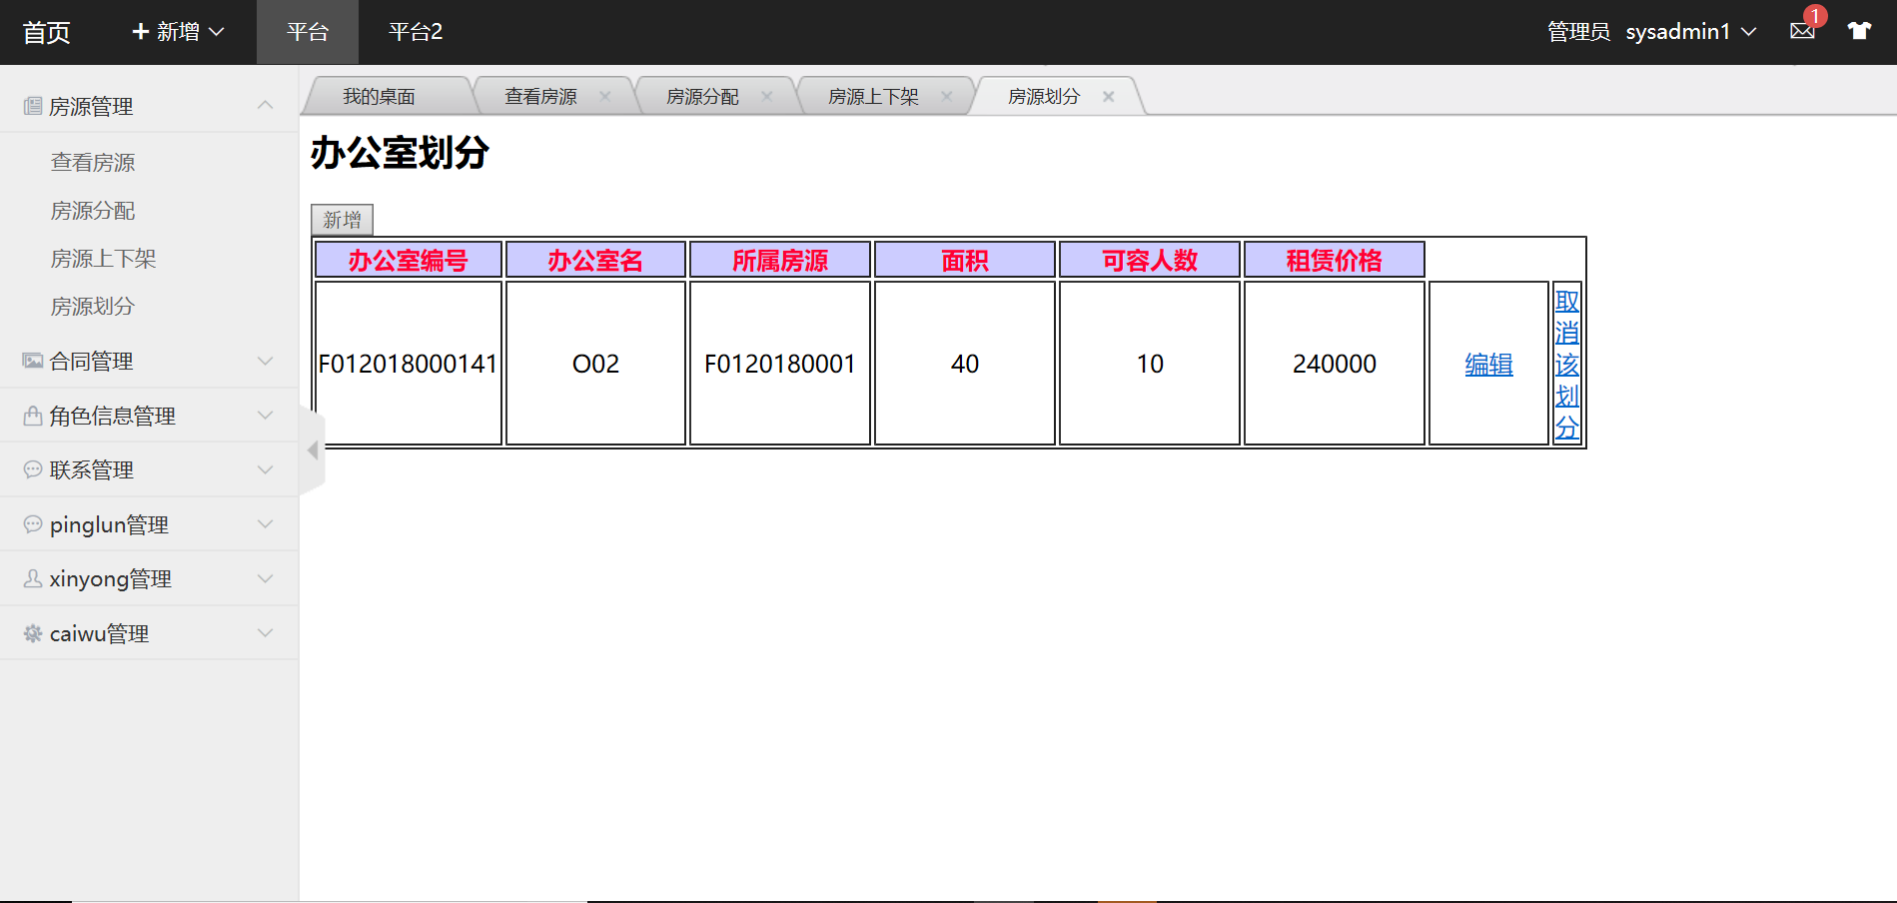

图6.20 办公室划分列表

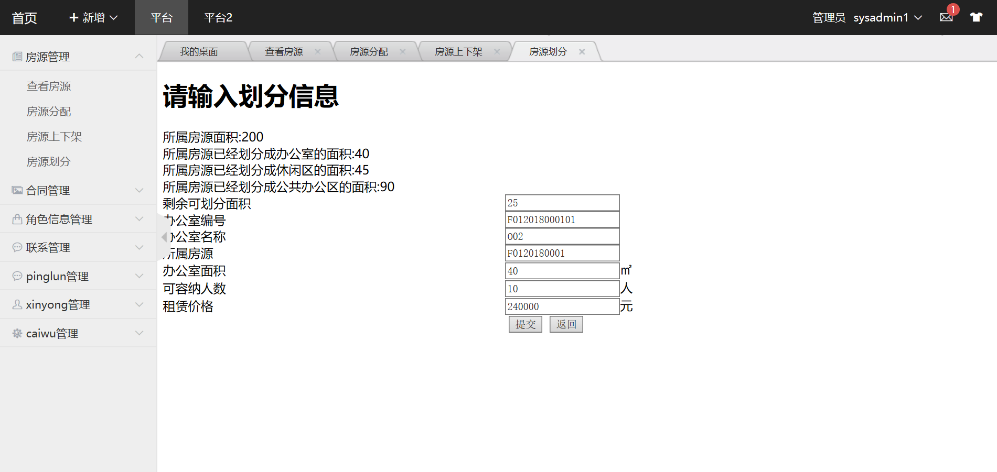

图6.21 新增办公室划分

（2）合同管理

点击房主合同可以对房主合同进行管理，管理员可以对其进行增删改查，还有合同续约功能。

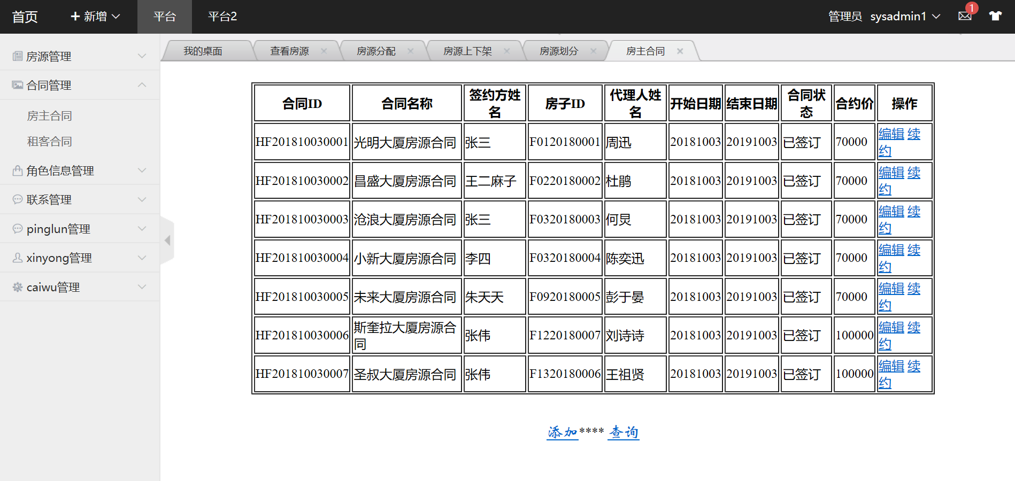

图6.22 房主合同列表

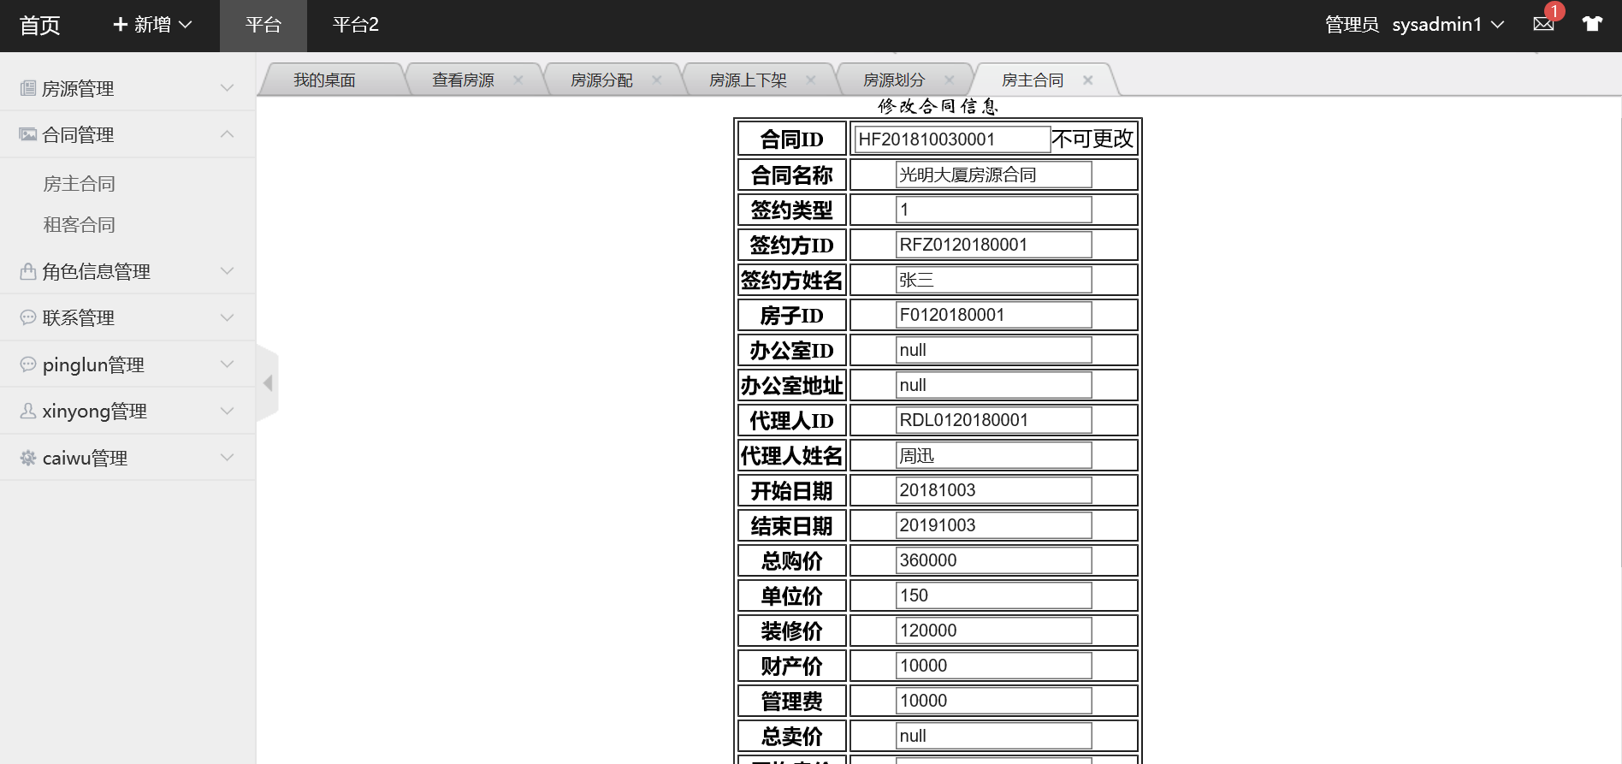

图6.23 房主合同修改

租客合同和房主合同相同。

（3）角色信息管理

可以对房主、租客、代理人、质检人、管理员五个角色的信息进行增删改查。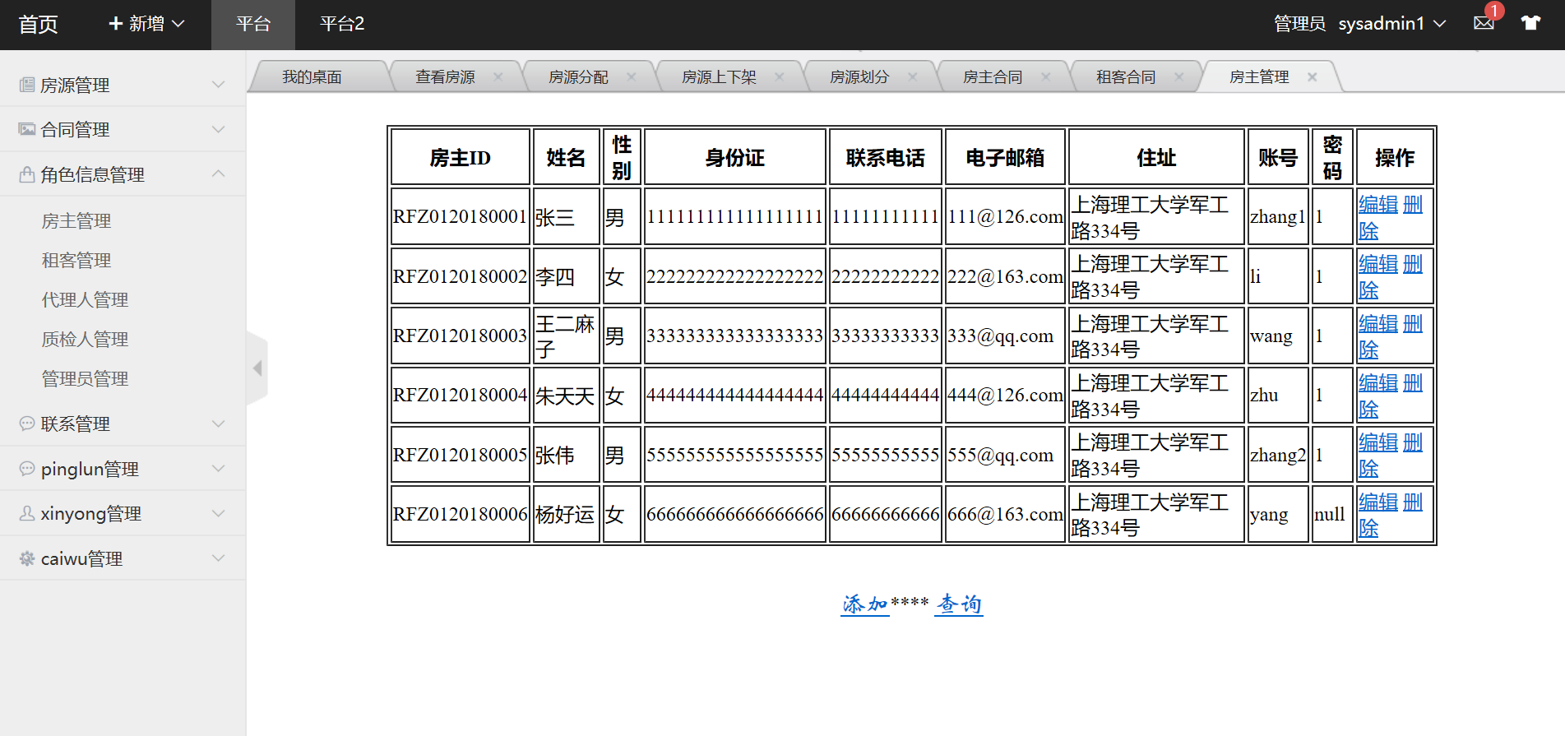

图6.24 房主信息列表

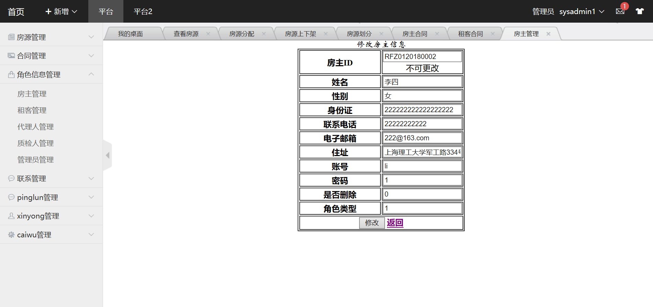

图6.25 房主信息修改

（4）联系管理

点击用户联系列表，可以看到前台用户所填的联系我们的信息，未解决的问题点击解决与反馈，进行回馈，问题状态就会变为已解决。

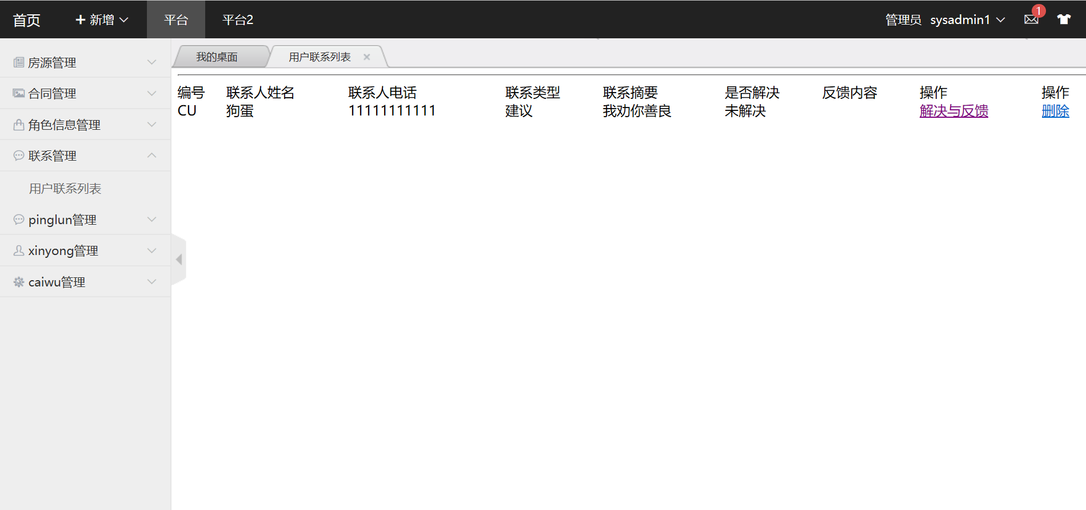

图6.26 用户联系列表

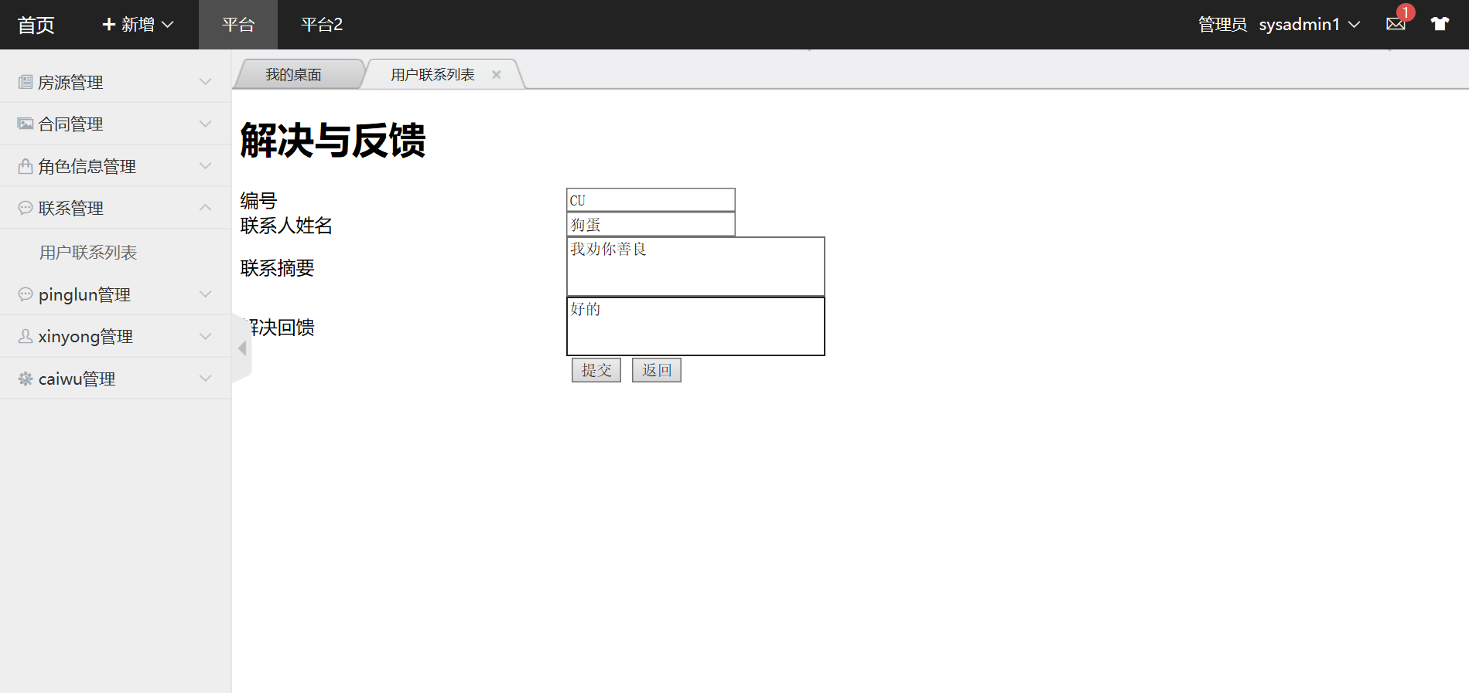

图6.27 解决与反馈

### 1.7 房主后台

房主登陆后点击进入房主的个人中心。

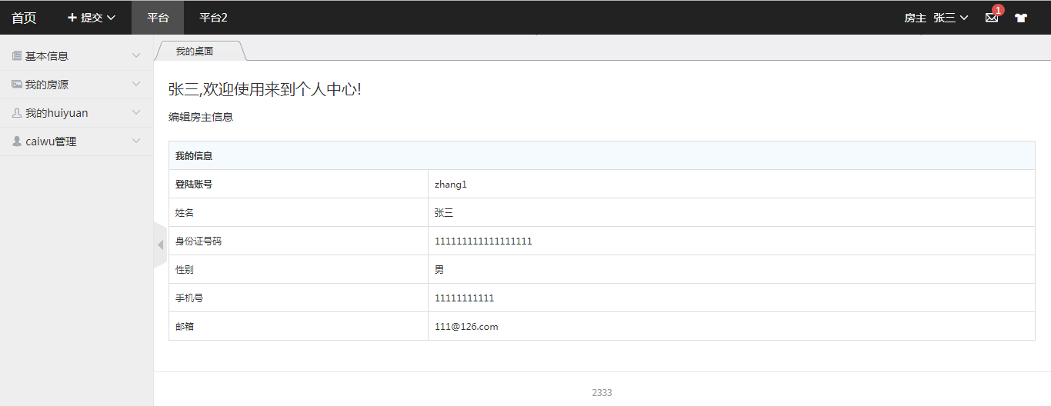

图6.28 房主后台

我的房源展示该房主旗下的所有房源，我的办公室展示该房主旗下房源的办公室。可以显示房源信息以及状态。

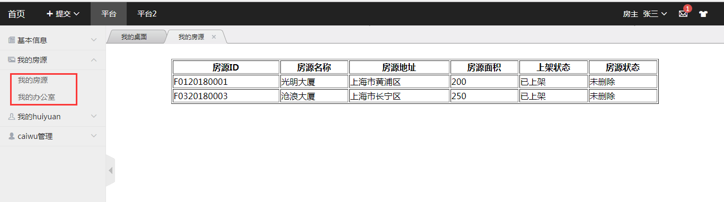

图6.29 我的资源

### 1.8 质检人员后台

进入质检人个人中心。

质检人点击查看房源可以看到所有的房源，点击房源质检，会显示划分到该质检人的房源，质检人员可以点击编辑进行打分。

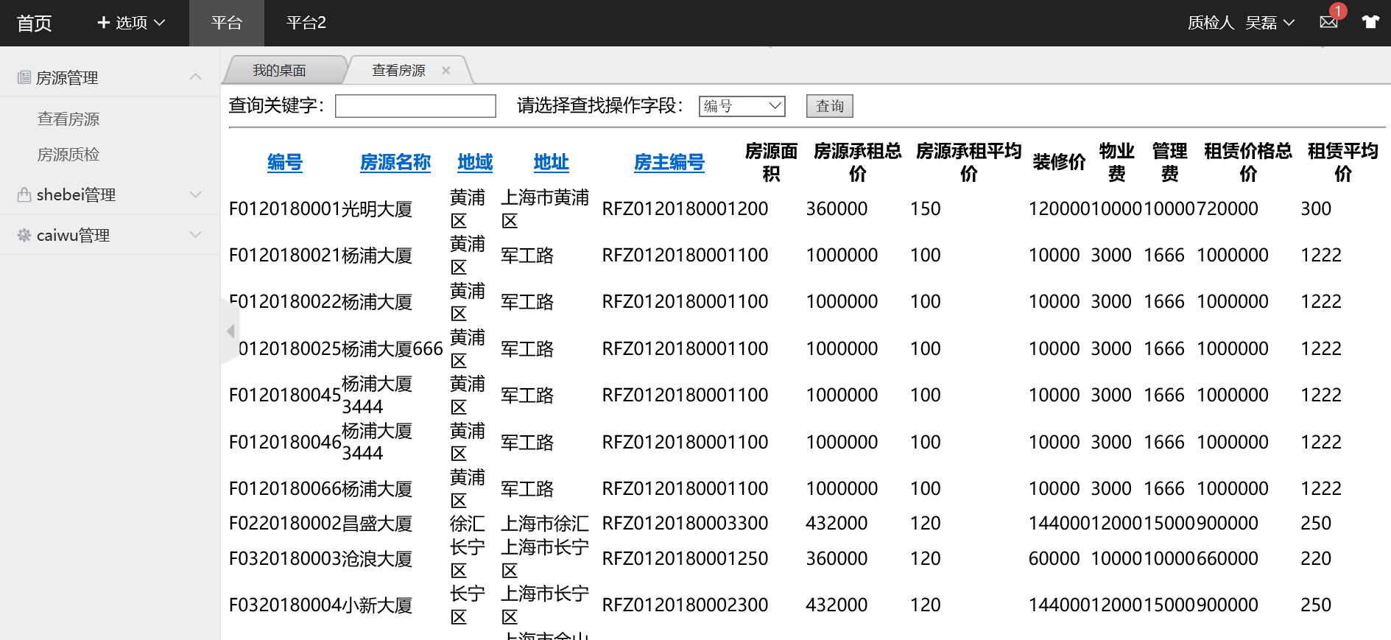

图6.30 质检人员房源列表

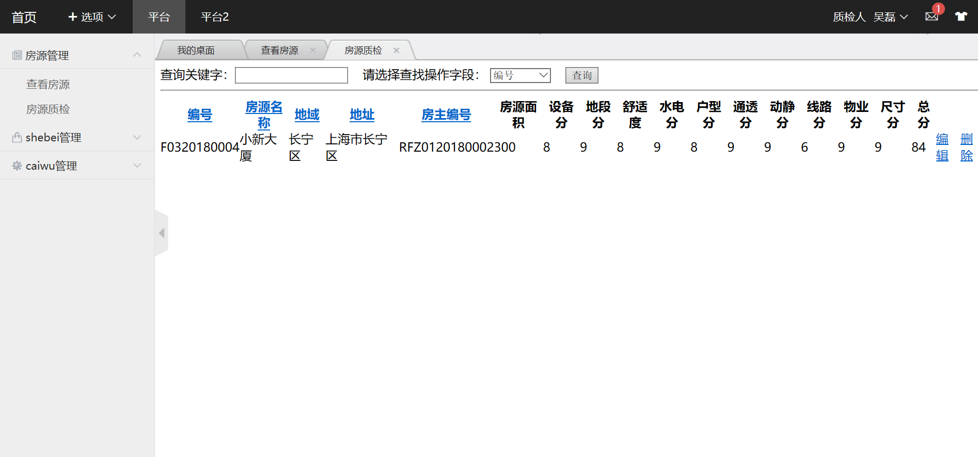

图6.31 质检人员房源质检

### 1.9 代理人后台

（1）房源及日程

查看代理房源可以查看该代理人管理房源，可以查看房源信息以及房源状态。可以在日程表中查看日程以及修改日程。

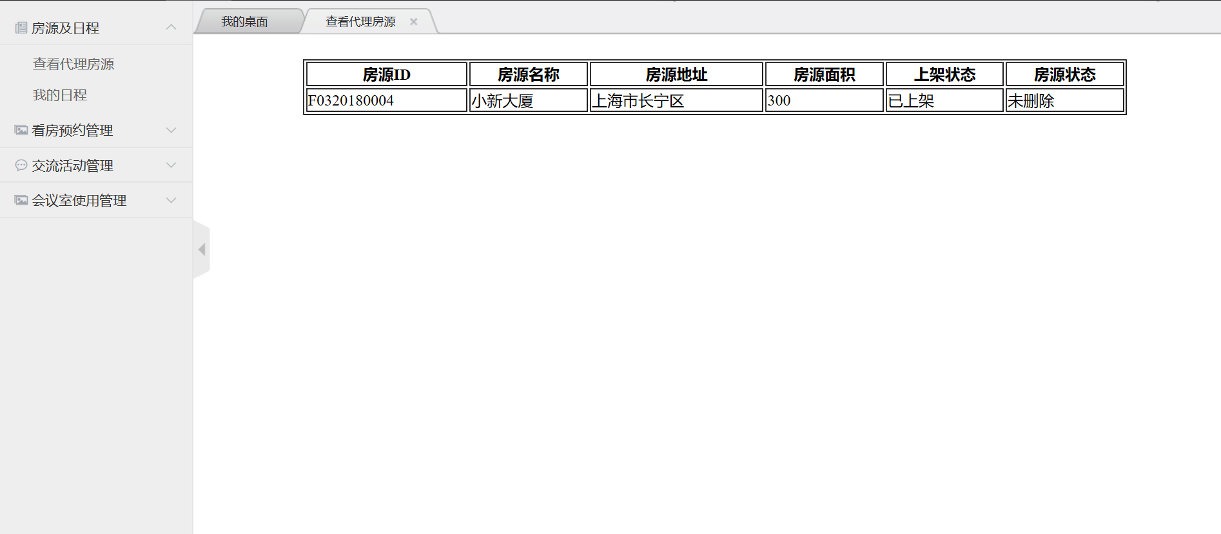

图6.32 代理人房源列表

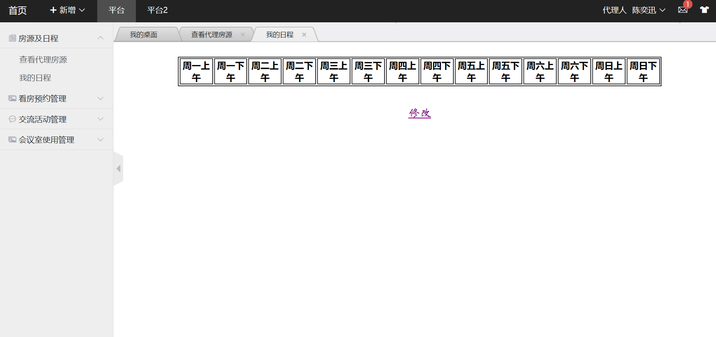

图6.33 代理人日程表

（2）看房预约管理

查看该代理人的看房预约单，显示租客信息。待看房完毕后点击修改预约状态进行修改。

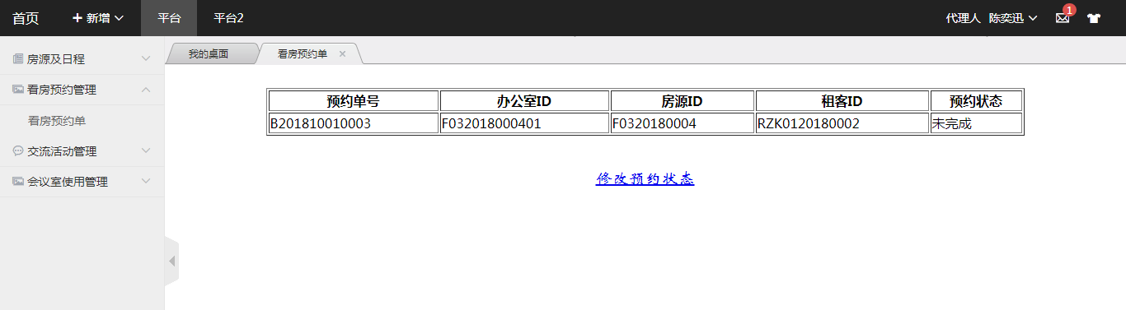

图6.34 看房预约单

（3）交流活动管理

查看该代理人发起的所有活动以及活动信息、活动状态。也可以点击发起活动进行活动发起。

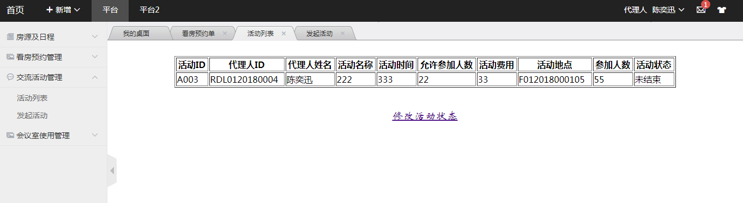

图6.35 交流活动列表

### 1.10 租客后台

**（1）基本信息——个人资料**

租客个人资料页面为租客中心首页，在该页面租客可以看到自己的登陆账号、性别、身份证号等个人信息。

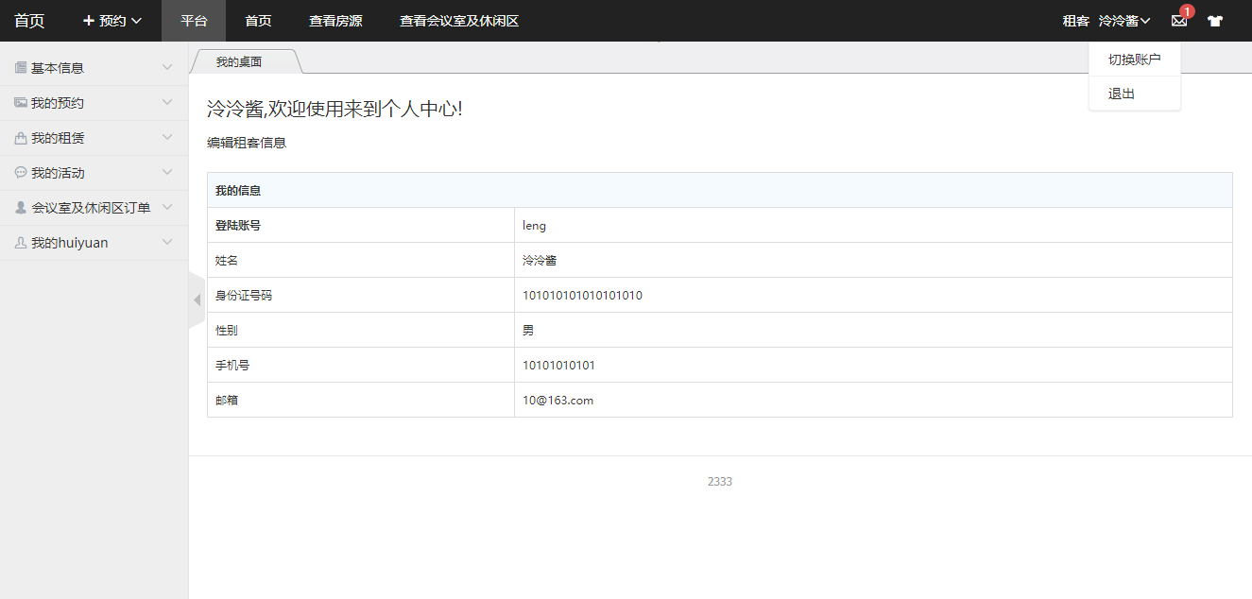

图 6.36个人资料页

**（2）基本信息——我的收藏**

租客我的收藏页面可看到租客所有的收藏房源，并可对房源进行预约或直接租赁操作。

租客点击预约之后会跳转到预约看房界面，在该界面租客可根据其所预约房源的负责代理人的日程情况预约看房。

租客点击直接租赁后生成相信的订单，订单状态显示为未确认。

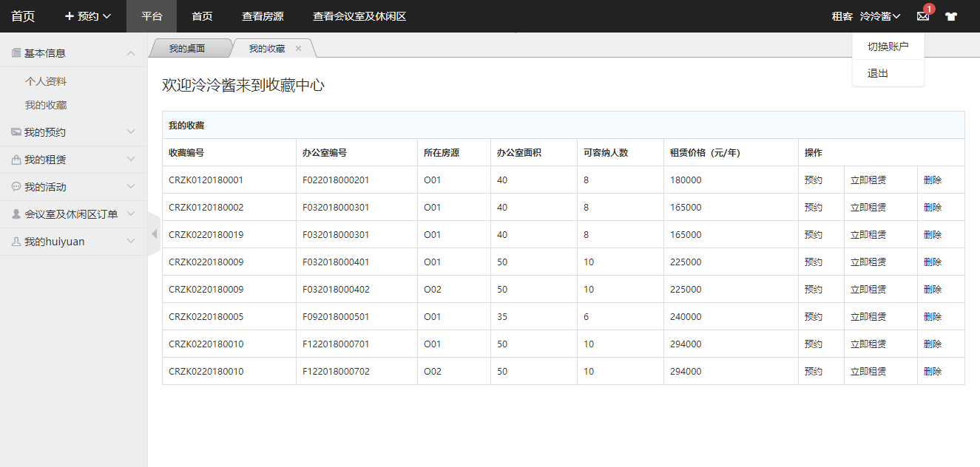

图 6.37我的收藏页

**（3）我的预约——预约房源**

租客可在该页面看到已预约的房源，并对房源进行直接租赁或者删除操作。

预约内容包括预约办公室的基本信息及预约看房时间。

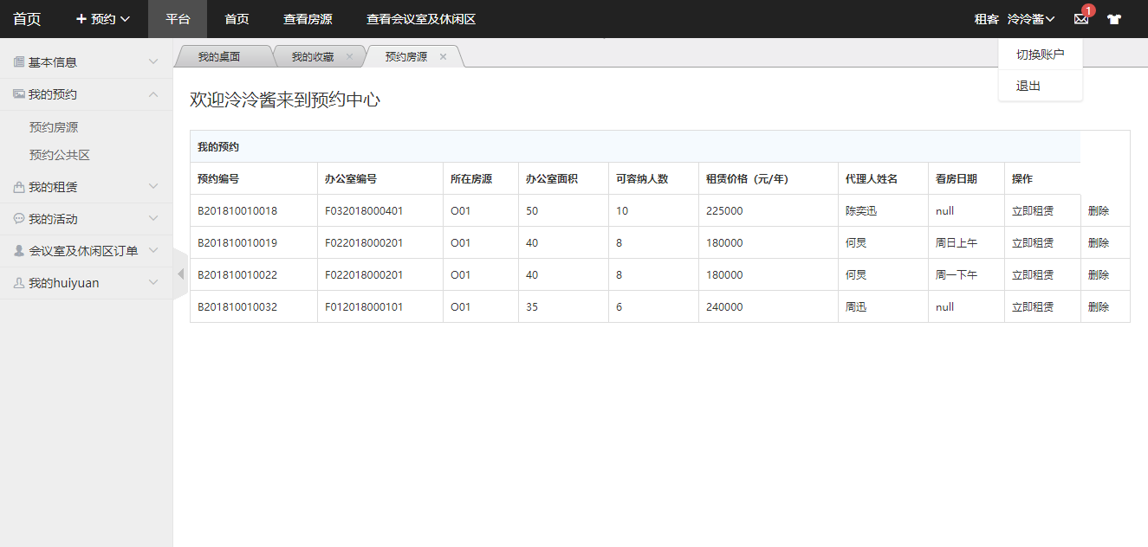

图 6.38预约房源页

**（4）我的预约——预约公共区**

租客可在该页面看到已预约的公共区，并可对已预约的公共区进行取消预约或者删除操作。

预约内容包括预约会议室的基本信息及预约使用时间。

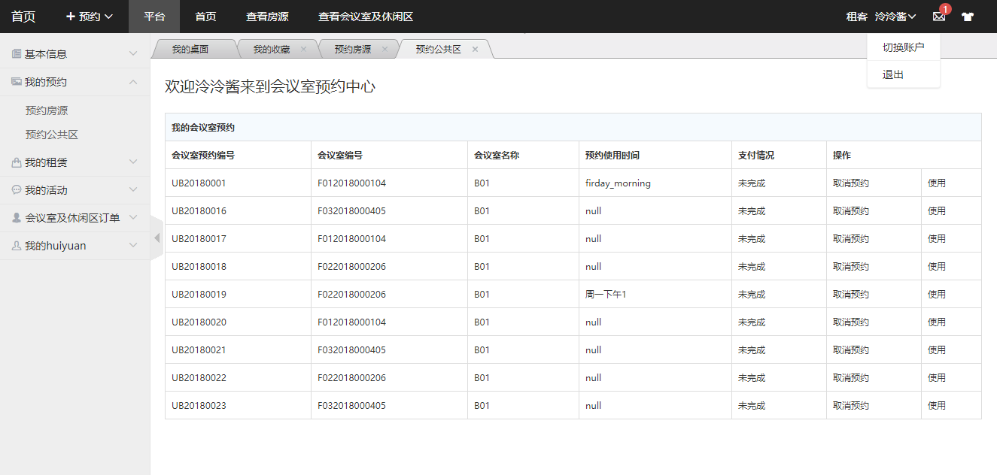

图 6.39预约公共区页

**（5）我的租赁——全部订单**

租客可看到自己所有的订单情况（订单类型为：未确认、已签订、已完成）

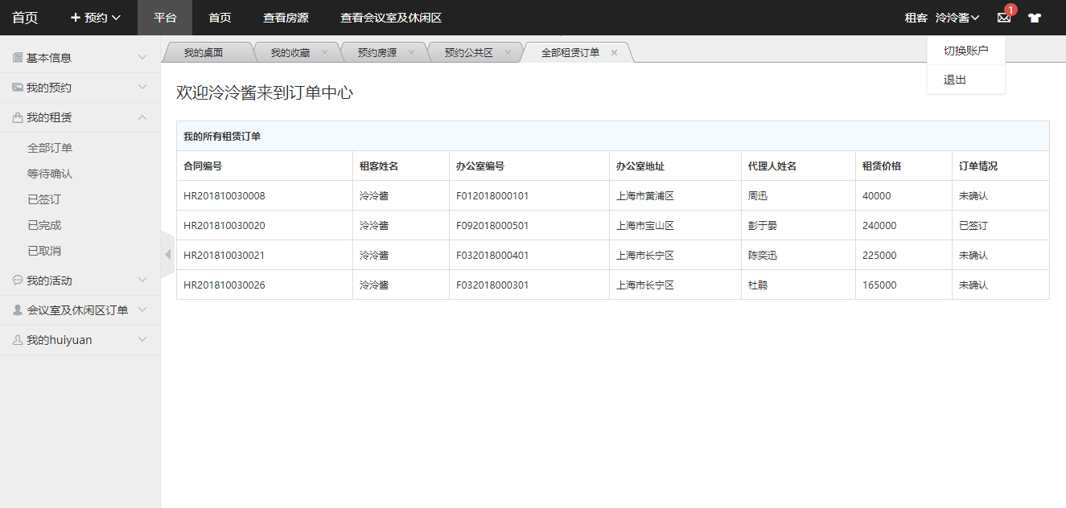

图 6.40全部订单页

**（6）我的租赁——等待确认**

租客可看到自己所有的等待确认的订单情况，并可对订单进行确认操作。

租客选择确认之后订单状态更新为已签订。

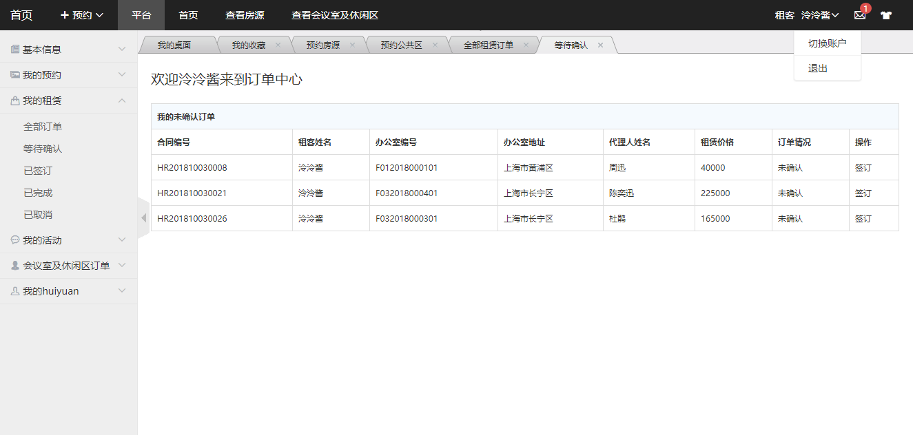

图 6.41等待确认页

**（7）我的租赁——已签订**

租客可看到自己所有的已签订的订单情况，并可对订单进行续约或者不续约操作。

租客选择不续约则订单情况变为已完成，选择续约则订单情况为已签订，更新后台合同时间。

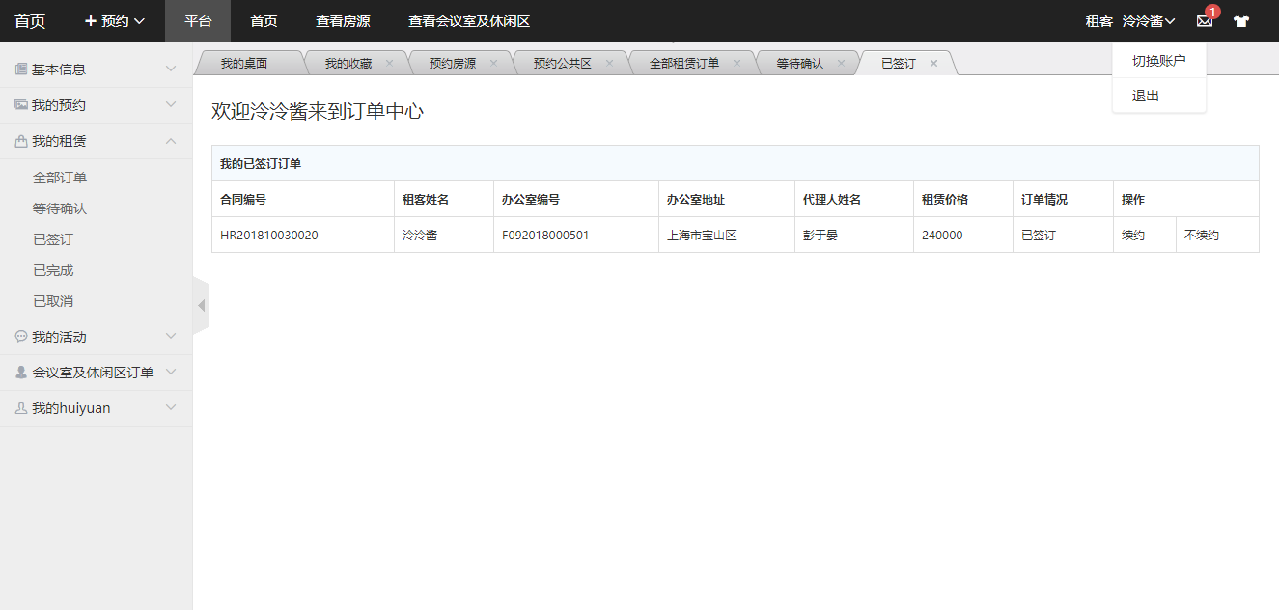

图 6.42已签订页

**（8）我的租赁——已完成**

租客可看到自己所有的已完成的订单情况，并可对订单进行删除操作。

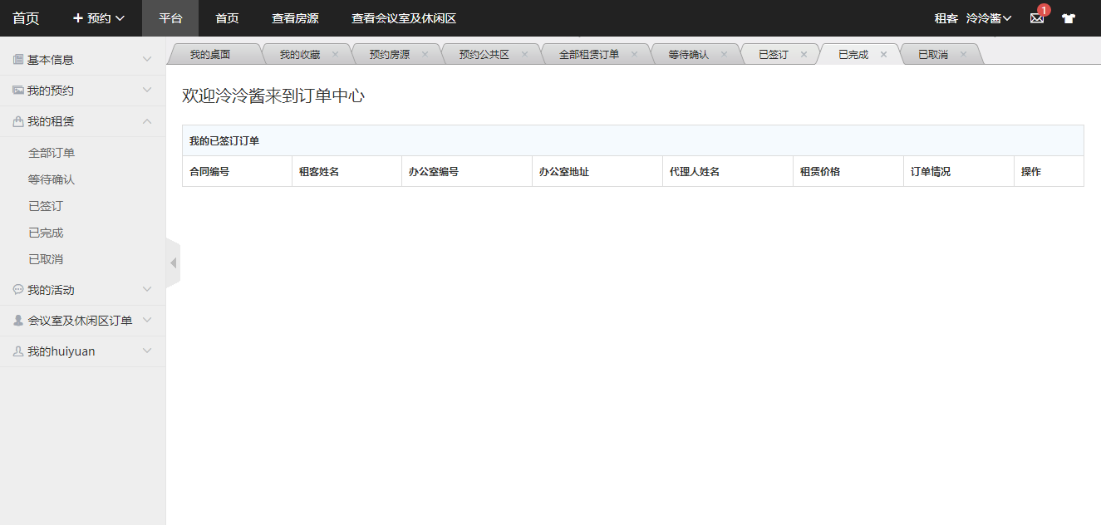

图 6.43已完成页

**（9）我的租赁——已取消**

租客可看到自己所有的已取消的订单情况，并可对订单进行恢复操作。

租客选择恢复操作，订单状态会变更为其取消前的状态。

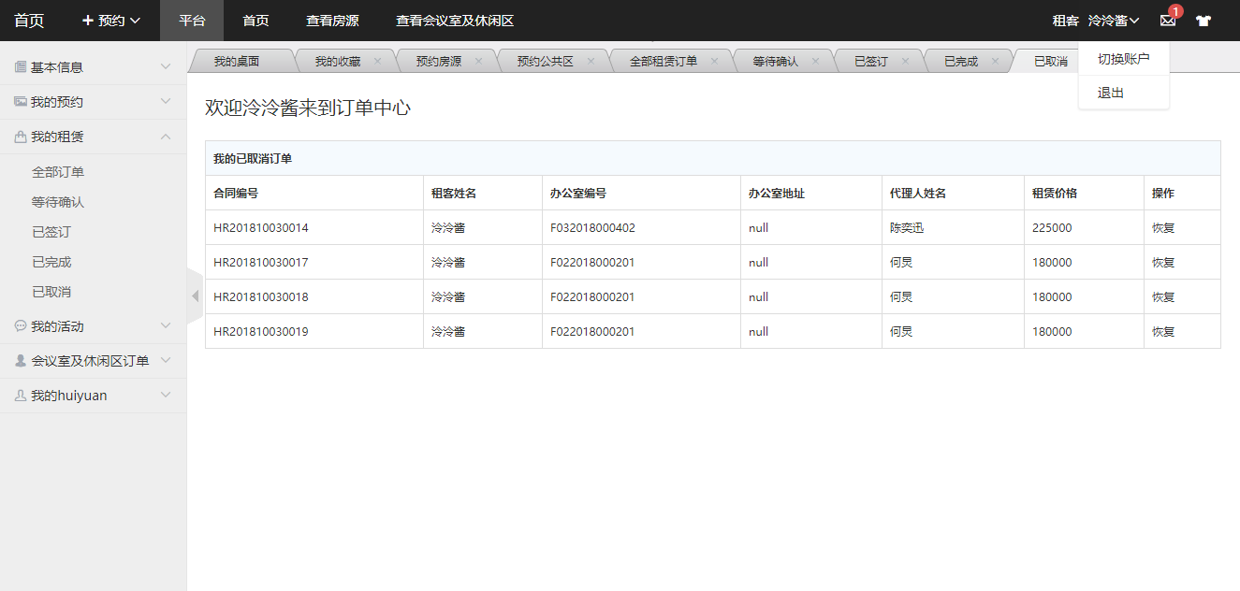

图 6.44已取消页

**（10）我的活动——已参与**

租客可看到自己已参与的活动情况，并可进行取消操作。

活动情况包括活动时间、地点等基本信息。

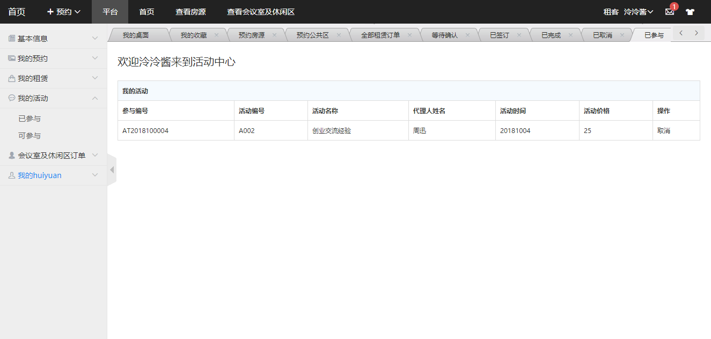

图 6.45活动已参与页

**（11）我的活动——未参与**

租客可看到现有活动情况，并可进行参与操作。

活动情况包括活动时间、地点、活动费用、已参与人数、可参与人数等基本信息。租客选择参与后活动状态变更为已参与。

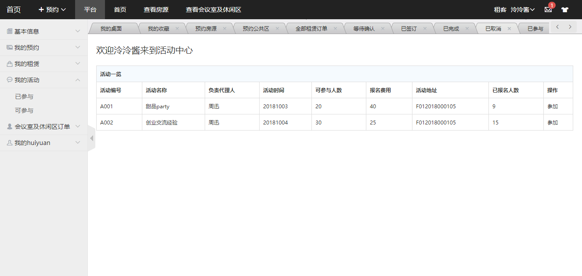

图 6.46活动未参与页

**（12）会议室及休闲区订单——全部订单**

租客可看到自己所有的订单情况（订单类型为：未完成、已完成），并可对订单进行删除操作。

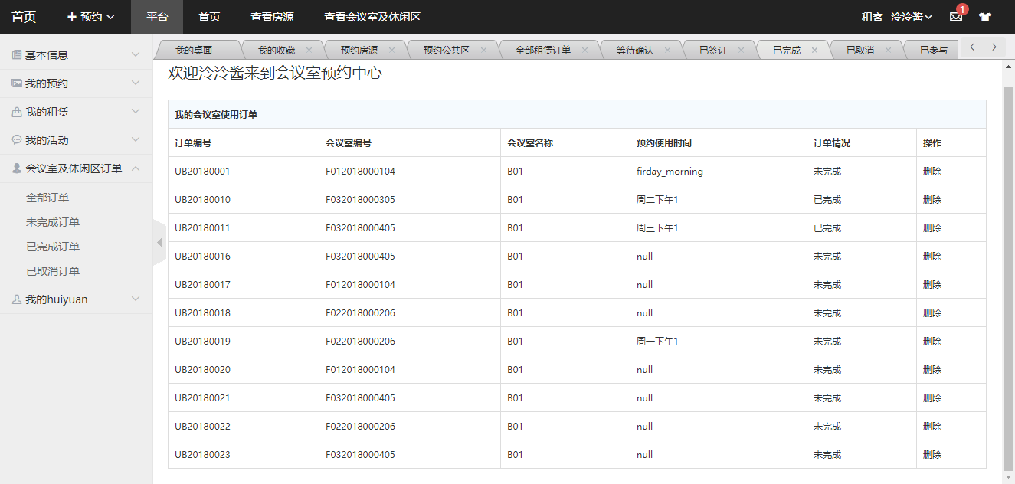

图 6.47会议室及休闲区全部订单页

**（12）会议室及休闲区订单——未完成订单**

租客可看到自己所有的未完成订单情况，并可对订单进行取消预约及使用操作。

租客选择使用后订单状态会更新为已完成。

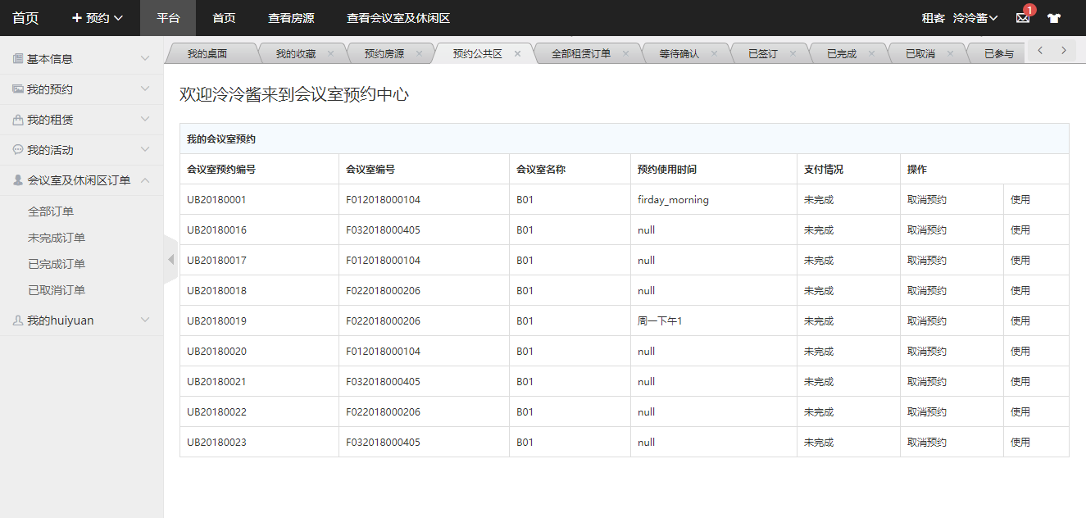

图 6.48会议室及休闲区未完成订单页

**（13）会议室及休闲区订单——已完成订单**

租客可看到自己所有的未完成订单情况，并可对订单进行删除操作。

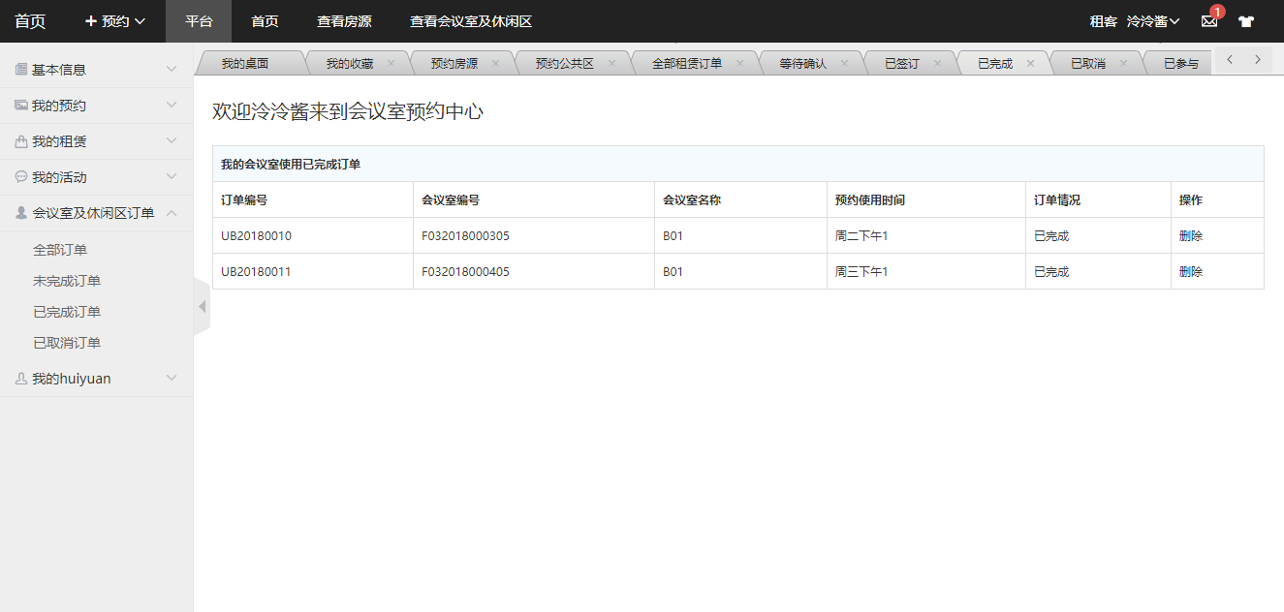

图 6.49会议室及休闲区已完成订单页

**（14）会议室及休闲区订单——已取消订单**

租客可看到自己所有的已取消的订单情况，并可对订单进行恢复操作。

租客选择恢复操作，订单状态会变更为其取消前的状态。

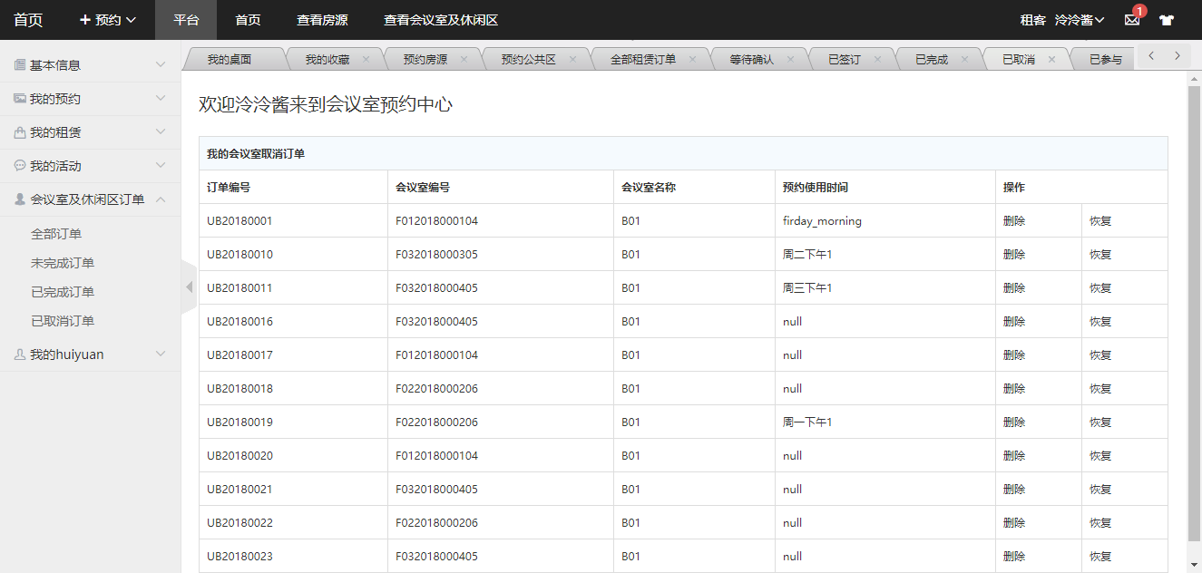

图 6.50会议室及休闲区已取消订单页